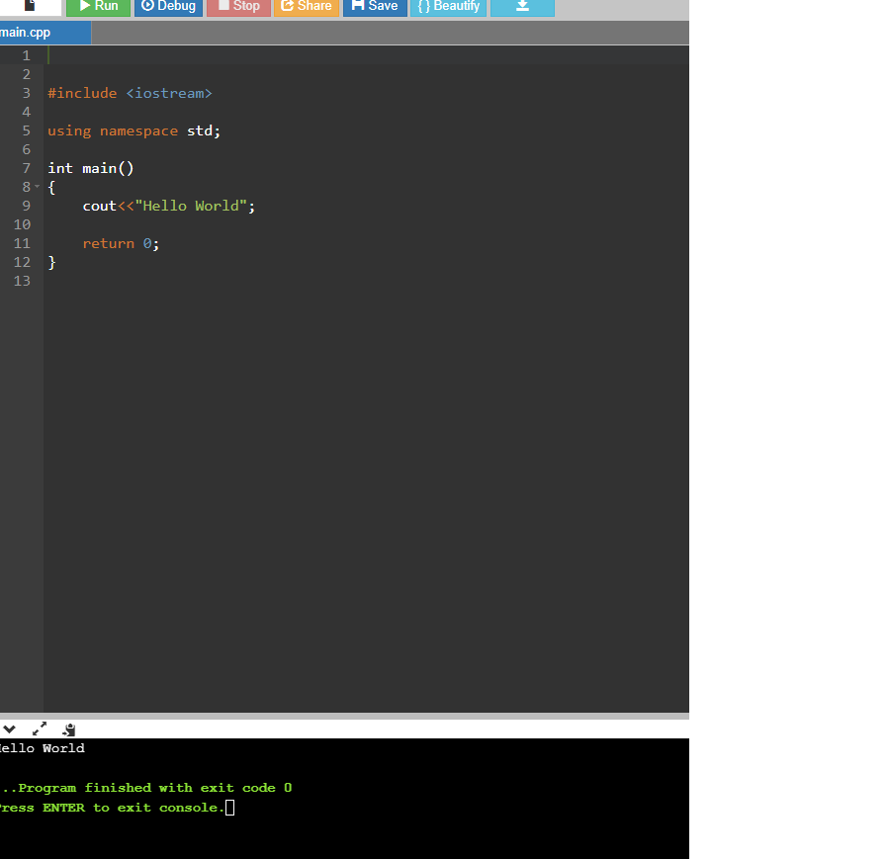

Code ทดสอบ Run

#include <stdio.h>

#include <conio.h>

void main(){

printf("Hello World");

getch();

}

ภาษา C++ นี้ได้นำ Code จากการค้นคว้าและศึกษาลองไป Run ใน WebOnline จากผลที่ได้ตามขั้นตอนการทำก็สำเร็จไปด้วยดี